A tecnologia de processo APROL da B&R vem se expandindo para novos horizontes. Muitos recursos novos foram apresentados no ACHEMA 2012
Eggelsberg – A 30ª feira anual de ACHEMA, que é um fórum internacional para a indústria de processo e líder em engenharia química, proteção ambiental e biotecnologia, foi realizada em Frankfurt, na Alemanha a nas datas de 18 a 22 de Junho, 2012. A B&R aproveitou este evento industrial para mostrar a versatilidade inigualável do sistema processo de controle em tudo, o APROL, da configuração do projeto por todo o caminho até o nível de campo.
Novas funcionalidades a nível de controle de processo incluem o "Advanced Process Control", que adiciona uma biblioteca de funções de modelo preventivo de controle para modelagem de processos, e programação com a linguagem de programação seqüencial Function Chart. Para processos críticos, um novo controlador redundante recentemente desenvolvido garante uma mudança para sistemas redundantes numa questão de milésimos de segundo.
O monitoramento de energia e o aumento associado da eficiência energética para instalações industriais são fornecidos pela solução abrangente de monitoramento de energia EnMon. Este recurso é parte integrante da APROL e facilita o cumprimento da ISO 50001, o novo padrão que substitui a EN 16001. Suas funções estão prontas para começar desde o início e perfeitas para avaliar os sinais do novo módulo de medição de energia X20AP usado para medir tensões, correntes, freqüências e componentes reativos em todas as fases.
Redução de custos através da sinergia
Este dispositivo pertence à família de módulos X20 da B&R, cujas grandes quantidades tornam-se atraente para fabricação de máquinas e sua compacta modularidade e eficiência de custos são apreciados pelos fabricantes de sistemas. De particular interesse em processos de engenharias especiais, existem os módulos HART desta família de produtos, que apresentam tanto as entradas e saídas analógicas, assim como um módulo de monitoramento, desenvolvido recentemente, que avalia a condição de vibração autônoma.
Os módulos X20 com entradas analógicas de segurança também foram adicionados à gama de produtos para a rede fieldbus independente, a openSAFETY, que possuí um protocolo de transferência segura. Este protocolo, com base no padrão internacional IEC 61784-3 FSCP 13, continua a ganhar cada vez mais terreno no campo de automação de processos.
A estande B&R na feira ACHEMA estava localizado no Hall 11.1 A63.

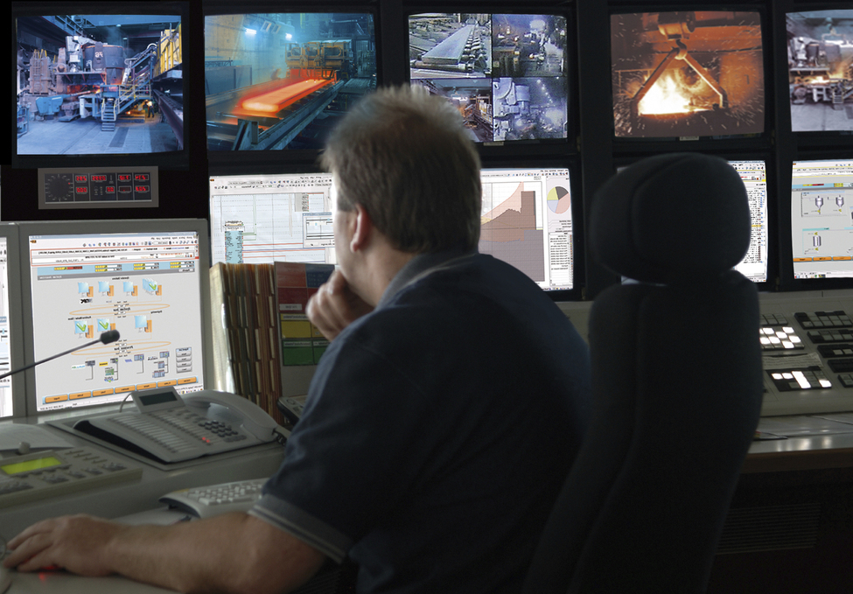
Estação de controle para o acompanhamento e controle dos processos.

Sobre a B&R
A B&R é uma empresa de automação inovadora com sede na Áustria e escritórios em todo o mundo. Como líder global em automação industrial, a B&R combina tecnologia de ponta com engenharia avançada para fornecer aos clientes em praticamente todas as indústrias soluções completas para automação de máquinas e fábricas, controle de movimento, IHM e tecnologia de segurança integrada. Com padrões de comunicação de fieldbus industriais como POWERLINK e openSAFETY, bem como o poderoso ambiente de desenvolvimento de software do Automation Studio, a B&R está constantemente redefinindo o futuro da engenharia de automação. O espírito inovador que mantém a B&R na vanguarda da automação industrial é impulsionado pelo compromisso de simplificar processos e superar as expectativas dos clientes.
Para mais informações, visite www.br-automation.com

